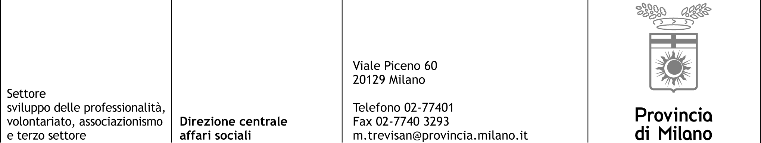

Politiche legislative dei servizi sociali nella Regione Lombardia

Il ciclo legislativo 1997-2001 ha comportato un rafforzamento del ruolo legislativo delle regioni italiane.
Questo progetto formativo intende creare un’occasione di aggiornamento professionale, esplicitamente rivolto ai ruoli professionali operativi e di coordinamento dei servizi sociali, sui principali momenti di trasformazione delle politiche dei servizi socio-sanitari della Regione Lombardia
Il corso si pone in continuità ai contributi formativi già elaborati negli anni precedenti in tema di sviluppi degli assetti istituzionali.

Obiettivi
Il corso intende:
- creare una situazione formativa focalizzata sulla analisi della regolazione legislativa in materia di servizi sociali e socio-sanitari
- proporre metodi e tecniche di analisi professionale delle normative
- inquadrare le politiche legislative della Regione Lombardia, anche selezionando tematiche di interesse dei partecipanti
- elaborare materiali scritti a supporto delle lezioni e discussioni in aula

Contenuti
- l’evoluzione degli assetti istituzionali per punti chiave e processi cruciali di attuazione della Legge 328/2000 nelle regioni italiane
- allestimento di un archivio legislativo della Regione Lombardia
- individuazione di tematiche rilevanti in tema di servizi alla persona all’interno dell’archivio
- Comuni, Aziende sanitarie locali, Aziende servizi alla persona: posizione istituzionale, ruoli e funzioni nel caso lombardo
- le specifiche politiche amministrative presenti nei sistemi normativi
- analisi dei progetti di legge sul governo della rete dei servizi sociali e socio-sanitari

Metodologia
Il corso è strutturato in:
- lezioni che propongono piste di riflessioni ed elaborazione sugli argomenti trattati
- analisi diretta della documentazione legislativa o amministrativa
- elaborazione di Dossier didattici che rielaborano i contenuti del percorso formativo

Docente
Dottor Paolo Ferrario, docente di “Legislazione sociale e sanitaria” presso il Corso di laurea specialistica in Programmazione e gestione delle politiche e dei servizi sociali dell’Università di Milano – Bicocca; autore di Politica dei servizi sociali: strutture, trasformazioni, legislazione, Carocci Faber, 2001; e La qualità nei servizi socio-sanitari. Processi di costruzione della Carta dei servizi in una RSA, Carocci Faber, 2002; Voce Servizi sociali nel Dizionario di servizio sociale, Carocci editore, 2005

Destinatari

Assistenti sociali, educatori professionali, coordinatori dei servizi sociali, socio-educativi e socio-sanitari interessati all’aggiornamento professionale in campo legislativo

Posti disponibili
Il numero massimo è di 20 partecipanti

Durata
Gli incontri si svolgeranno dalle ore 9 alle ore 13, nei seguenti giorni:
- 26 ottobre 2007
- 9 novembre 2007
- 23 novembre 2007
- 3 dicembre 2007

Sede
Provincia di Milano – Settore Sviluppo delle professionalità - Viale Piceno, 60 - Milano
(autobus 54, 61, 92 – passante ferroviario stazione Dateo)

Iscrizione
È possibile iscriversi on line dall’area formazione del sito internet www.provincia.milano.it/sociale oppure è possibile inviare, anche tramite fax 02.7740 3293, l’apposita scheda d’iscrizione scaricabile dallo stesso indirizzo, entro il 5 ottobre 2007.
La partecipazione verrà confermata tramite comunicazione telefonica o scritta.

Attestato di frequenza
La Provincia di Milano rilascerà un attestato di frequenza a chi avrà partecipato ad almeno il 75% del monte ore complessivo.

Coordinamento
Coordinatore: Carmen Primerano, tel. 02.77405804, e-mail c.primerano@provincia.milano.it
Segreteria Carmela Gualtieri, tel. 02.77406925, e-mail c.gualtierii@provincia.milano.it

